【１】次の各問いに答えなさい。
３年数学宿題プリント ３年 組 氏名 《 》
ＮＯ３１ 月 日 時間 ： ～ ： （ 分） 点
（１）を計算しなさい。

（２） を計算しなさい。

（３） を計算しなさい。

（４） をについて解きなさい。

【２】次の方程式を解きなさい。
（１）

（２）

【３】ｙはｘの一次関数である。ｙをｘの式で表せ。
（１）傾きが－１で、点（－８，－６）を通る。

（２）グラフが２点（１、９）、（３、３）を通る。

【４】次の各問に答えなさい。
（１）1つの内角の大きさが140°である正多角形の辺の数を求めなさい。
※求めるための式も書く

（２）1つの外角の大きさが72°である正多角形の内角の和を求めなさい。
※求めるための式も書く

【５】２つのさいころを同時に投げるとき、出る目の数が次のようになる確率を求めなさい。
- 和が６になる確率

（２）積が偶数になる確率

【６】下の図で，点A，B，C，Dは円Oの周上の点です。ＥＢ＝ＥＣ、∠ＡＢＥ＝25°、∠ＥＣＢ＝40°であるとき，∠ＣＤＥの大きさを求めなさい。
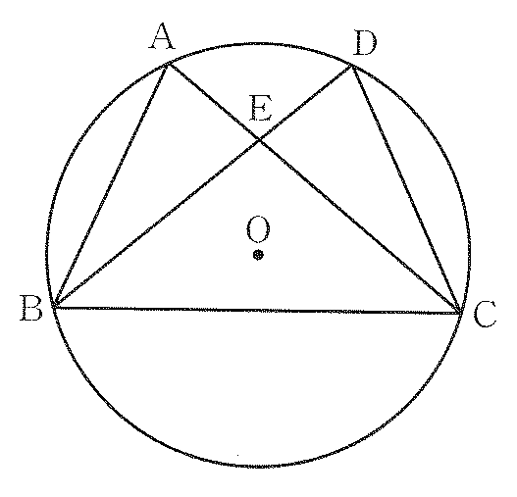

【７】次の計算をしなさい。
（１）

（２）

（３）
【８】次の二次方程式を解きなさい。１問２点
（１）

（２）

（３）

（４）

（５）

（６）

（７）

（８）

（９）

（10）
【１】次の各問いに答えなさい。
３年数学宿題プリント ３年 組 氏名 《 》
ＮＯ３１ 月 日 時間 ： ～ ： （ 分） 点
（１）を計算しなさい。
答
答

（２） を計算しなさい。

（３） を計算しなさい。
答

（４） をについて解きなさい。

答

【２】次の方程式を解きなさい。
（１）
答

答

（２）

【３】ｙはｘの一次関数である。ｙをｘの式で表せ。
（１）傾きが－１で、点（－８，－６）を通る。

答
答

（２）グラフが２点（１、９）、（３、３）を通る。

【４】次の各問に答えなさい。
（１）1つの内角の大きさが140°である正多角形の辺の数を求めなさい。
※求めるための式も書く

答 ９本

（２）1つの外角の大きさが72°である正多角形の内角の和を求めなさい。
※求めるための式も書く
答 ５４０°

【５】２つのさいころを同時に投げるとき、出る目の数が次のようになる確率を求めなさい。
（１）和が６になる確率

答
答

（２）積が偶数になる確率

【６】下の図で，点A，B，C，Dは円Oの周上の点です。ＥＢ＝ＥＣ、∠ＡＢＥ＝25°、∠ＥＣＢ＝40°であるとき，∠ＣＤＥの大きさを求めなさい。

答
答
答

答 ７５°

【７】次の計算をしなさい。
（１）

（２）

（３）
【８】次の二次方程式を解きなさい。１問２点
（１）

（２）

（３）

（４）
答
答
答
答
答
答

（５）

（６）

（７）
答

（８）

（９）
答
答
答

（10）

